# inner join (junção interna)

- Imagine que você tem duas tabelas:

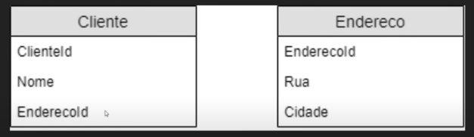

- Na tabela cliente temos um campo que, é um EndereçoId, esse campo não guarda um endereço de fato, e sim um id de outra tabela;

- A outra tabela de fato é a tabela de endereço, e nela sim que estão as informações de endereços correspondentes ao campo EndereçoId da tabela clientes;

- Sabendo disso vemos que temos relação entre tabelas, e para isso precisamos entender o que é uma primary key e uma foreign key:

- Foreign key: é uma chave estrangeira, ou seja, é uma informação que vem de outra tabela;

- Primary key: geralmente atribuído, por exemplo, o id de um item de tabela, como é um identificador, nunca se repete por ser identificador e único para cada valor na tabela ...

- Mas e como que faríamos pra juntar essa informação e relacionar esses dados?



- Repare que, atribuímos o valor especifico de uma tabela para um outro campo especifico de outra tabela, assim definindo relações e deixando os resultados da busca mais precisos fazendo relações entre tabelas diferentes !